Manejo del equipo básico del laboratorio

Conceptos aplicados
El equipo experimental que se usa en muchos laboratorios incluye un osciloscopio, un generador de funciones, un generador de corriente continua y un multı́metro digital. Una familiarización con este equipo es parte importante de una formación técnica.

Fundamento teórico

El osciloscopio
El osciloscopio es una herramienta básica para registrar todo tipo de señales que previamente se han convertido en señales de tensión. Aunque aquı́ se hablará del osciloscopio HAMEG HM 303-4, su fundamento fı́sico es idéntico a cualquier otro osciloscopio. En todos los osciloscopios podemos distinguir tres partes: la pantalla, un canal de entrada (por el que se introduce la diferencia de potencial) y la base de tiempos.
Figura 11.1: Osciloscopio HAMEG HM - 303 - 4.
- En la pantalla se ven las señales introducidas por el canal de entrada. Está fabricada con un material fluorescente que se excita al llegar los electrones procedentes de un tubo de rayos catódicos situado en el interior del osciloscopio. La intensidad de este cañón y su enfoque sobre la pantalla se pueden controlar mediante los mandos indicados con los puntos 2 y 4 de la figura 11.1. Es muy importante no dejar nunca el osciloscopio con un punto muy brillante y estacionario sobre la pantalla.
- En el canal de entrada para la señal de tensión (en nuestro osciloscopio hay dos), hay un borne para la recepción de la señal (puntos 24 y 37 de la figura 11.1), que se puede introducir utilizando una clavija coaxial, también conocida como BNC. También hay un conmutador giratorio para cada canal (puntos 26 y 34), que permite variar el factor de amplificación de la señal según el eje Y. Esta amplificación posee un ajuste fino (puntos 27 y 33) pero, para realizar medidas, éste deberá estar en su posición CAL (posición tope en sentido horario). Los conmutadores 26 y 34 señalan en su escala el número de voltios por división que se está utilizando; esto permite conocer el valor de la señal, pues cada cuadrado de la pantalla del osciloscopio representa el valor elegido en la escala. El error de medida se corresponde con la menor indicación en la pantalla.
- La base de tiempos es vital para el registro de las señales que varı́an con el tiempo. El valor de la tensión de la señal de entrada aparece según el eje vertical (eje Y) y la señal es representada en función del tiempo según el eje horizontal (eje X). La escala de tiempos puede modificarse girando el conmutador del punto 12 de la figura 11.1. Este mando posee también un ajuste fino (punto 13), que debe estar girado a tope en sentido horario para que la escala de medida de tiempos que indica el mando sea correcta. Para ver correctamente en la pantalla señales que no permanecen estacionarias en la misma, el osciloscopio dispone de un control de disparo (trigger) que permite fijar todas las señales. Para que funcione correctamente es necesario tener el botón del punto 15 en posición NORM y girar el botón del punto 16 hasta que se establece la señal. Para ello, el botón del punto 14 no deberá estar presionado. El error de medida se corresponde con la menor indicación en la pantalla.

Generador de funciones y fuentes de tensión
El aparato HAMEG HM 8030-5 dispone de un generador de funciones (parte superior del equipo de la figura 11.2).
image 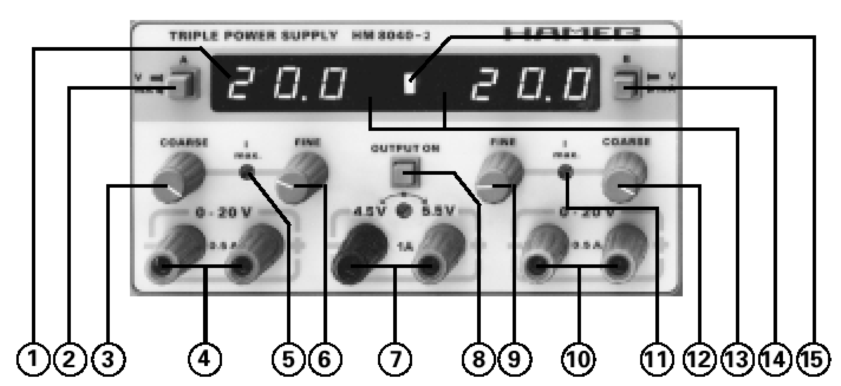
Figura 11.2: Generador de funciones y fuente de tensión.
Un generador de funciones es un aparato que proporciona una señal de voltaje de alterna, con una frecuencia y una amplitud modificables a voluntad. En el aparato de que disponemos es, además, posible modificar la forma de la onda, obteniendo una onda sinusoidal, triangular o cuadrada al pulsar el botón del punto 6 de la figura 11.2.
La rueda del punto 3 y los botones del punto 4 permiten modificar la frecuencia de salida de la señal. Cada pulsación de los botones multiplica o divide por 10 la frecuencia de la señal, mientras que el mando permite modificar la señal en cantidades menores. La amplitud de la señal de salida puede regularse con el mando del punto 12. Además, la señal puede ser dividida por 10 pulsando uno de los botones del punto 11 y por 100 si están pulsados los dos simultáneamente.
Con el mando del punto 8 se regula el valor de una señal continua que se puede sumar a la señal alterna generada. Para que la suma tenga lugar es necesario que el botón del punto 9 esté pulsado. En general se dejará sin pulsar este botón.
Finalmente la señal se obtiene conectando la clavija coaxial (punto 10).

Fuentes de tensión
El equipo dispone de tres fuentes de corriente continua independientes (parte inferior de la figura 11.2). Las clavijas centrales corresponden a una fuente cuya diferencia de potencial entre bornes es fija y su valor está cerca de 5 V. Esta clavija se emplea sobre todo cuando se utilizan dispositivos electrónicos que pueden estropearse con tensiones altas, ya que casi todos los dispositivos electrónicos están pensados para trabajar con 5 V.
Las fuentes de tensión de los laterales permiten modificar el voltaje de salida mediante los mandos de los puntos 3, 9 y 6, 12. Los primeros sirven para hacer un ajuste aproximado y los segundos para un ajuste fino. En la pantalla del punto 1 se puede medir la diferencia de potencial y la intensidad generadas, a la izquierda para el canal izquierdo y en la derecha de la pantalla para el canal de la derecha. Para pasar de una medición a otra basta con pulsar el botón del punto 2 en la izquierda y el del punto 14 para el de la derecha. El error de medida de este aparato corresponde con el último decimal que proporciona.
No se debe nunca cortocircuitar el aparato. Si se conectan, sin ninguna resistencia intermedia, los bornes del generador de funciones o los de los generadores de tensión, el aparato corre el riesgo de dañarse, en algunos casos de un modo permanente.
Antes de conectar un circuito a la fuente de tensión hay que disminuir la tensión de salida al mı́nimo. Posteriormente se puede aumentar hasta el valor de trabajo deseado.

Multı́metro digital
El multı́metro digital JH 2005 permite medir la diferencia de potencial y la intensidad en circuitos de corriente continua y alterna, ası́como medir la resistencia y algunas otras propiedades de los componentes electrónicos.
Figura 11.3: Multı́metro digital.
Para medir intensidades, tanto en continua (posición DCA del instrumento de la figura 11.3) como en corriente alterna (ACA), es necesario conectar uno de los cables de entrada en la clavija COM y el otro en la conexión A. Además el multı́metro deberá ponerse en serie con el circuito empleado, de manera que toda la corriente que circule por el circuito pase a través del multı́metro.
Para medir diferencias de potencial, tanto en continua (DCV) como en alterna (ACV), es necesario colocar una clavija en COM y la otra en V$Ω$. En este caso el multı́metro deberá ponerse en paralelo con el elemento en el que queremos medir la diferencia de potencial.
Para medir la resistencia de un elemento es necesario que éste esté desconectado del circuito. Los cables deberán estar en las clavijas COM y V$Ω$ y la rueda se pondrá en la zona de medida de resistencias $Ω$.
En todos los aparatos de medida hay que empezar utilizando las escalas mayores y posteriormente se va reduciendo hasta que tenemos una medida con un número de decimales suficiente. Los instrumentos digitales suelen ser más resistentes que los analógicos, pero también se pueden estropear si se les pone en una escala menor que la de la señal. Los amperímetros suelen ser los instrumentos más delicados.
El error de medida de este aparato corresponde con el último decimal que proporciona.

Montaje experimental y Resultados
Se visualizarán en el osciloscopio las señales suministradas por el generador de frecuencias (señales sinusoidales). Para ello hay que fijar la frecuencia deseada en el generador y conectar sus salidas a las entradas del osciloscopio en cualquiera de sus canales. La señal aparecerá en la pantalla en forma de onda sinusoidal y se podrá medir en ella su periodo $T$ y de ahí obtener su frecuencia $f$. Esta es una forma de comprobar la precisión de la escala del generador de frecuencias.
Para medir el voltaje se ha de tener en cuenta que $V_{P}=\sqrt{2}⋅V_{ef}$, siendo $V_{P}$ el valor de pico (es decir el voltaje entre el punto medio y la máxima amplitud) y $V_{ef}$ el voltaje eficaz, que es el que se medirı́a con un voltı́metro. Para obtener $V_{P}$ es recomendable medir el voltaje pico-pico $V_{PP}$ y dividirlo por dos. Ver la figura 11.4, donde se esquematiza la medida de una diferencia de potencial de alterna sinusoidal.
Figura 11.4: Esquema de las distintas diferencias de potencial que se pueden medir con un osciloscopio.
- Medir en el osciloscopio la frecuencia de la señal de alterna para los valores indicados de la frecuencia del generador de señales.
Frecuencia | Perı́odo | Error del | Frecuencia | Error de la
introducida (Hz) | medido (s) | perı́odo (s) | calculada (Hz) | frecuencia (Hz)
50
100
500
${10}^{3}$
$5⋅{10}^{3}$
${10}^{4}$
- Para una frecuencia fija de 100 Hz, medir en la pantalla del osciloscopio el voltaje pico-pico de la señal suministrada por el generador de funciones, y calcular el voltaje de pico y el voltaje eficaz, aplicando la expresión correspondiente. Hacer todo esto para distintas tensiones de salida del generador de funciones: para la máxima tensión, para su punto intermedio, para el punto intermedio con uno de los botones de -20 dB conectado y para el máximo con los dos botones de -20 dB conectados.
Posición del | Voltaje | Error | Voltaje | Error | Voltaje | Error
generador | pico-pico | $V_{PP}$ | de pico | $V_{P}$ | eficaz | $V_{ef}$

Discusión
- Discutir cualquier resultado o problema de interés encontrado en el experimento.

Cuestiones
- Qué significa la frecuencia de una señal ? Explique la relación entre la frecuencia y el periodo de oscilación de una señal.
- Qué instrumento de medida se usa para medir la frecuencia de una señal ? Cómo se calcula la frecuencia?

